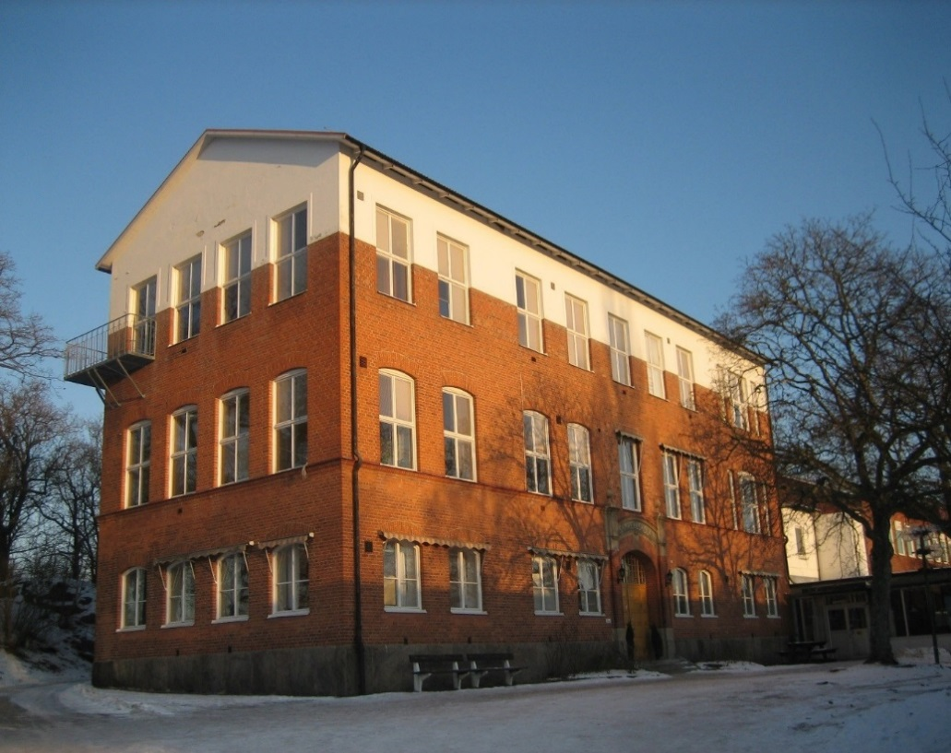

Plan
mot diskriminering och kränkande behandling

Läsår 2020/2021

SNÄCKEBACKSSKOLAN
RONNEBY KOMMUN

”Att förebygga diskriminering, trakasserier, kränkande behandling och att främja likabehandling”

SNÄCKEBACKSSKOLANS PLAN MOT
DISKRIMINERING OCH KRÄNKANDE BEHANDLING

Den utgår ifrån skolans uppdrag att verka för demokratiska värderingar, mänskliga rättigheter, likabehandling och trygghet.
Arbetet ska präglas av ett helhetstänkande och ingå i det systematiska arbetsmiljöarbetet med ordningsregler och i skolans övriga arbete.
Planen skall utvärderas årligen i skolans kvalitetsarbete.
När vi arbetar med att förebygga och förhindra diskriminering, trakasserier och annan kränkande behandling ska vi systematiskt belysa vår verksamhet.

INNEHÅLL

Inledning: Vår vision 3
- Till dig som elev
- Till dig som vårdnadshavare
- Till dig som personal

Främjande och förebyggande arbete 4

Rutiner vid kränkande behandling, hot och våld 6
- Om elev kränker elev
- Om vuxen kränker elev

Mål – åtgärder- uppföljning 2019/2020 8

Kontaktuppgifter 9

VISION

Vår vision är att alla våra elever skall trivas och känna samhörighet med skolans personal och med varandra och tillsammans skapa en god arbetsmiljö. Varje elev och vuxen skall känna sig respekterad, betydelsefull och ha tillit till sin egen förmåga. Skolan ska präglas av en tillåtande miljö där vi bemöter varandra på ett respektfullt sätt. Detta är viktiga förutsättningar för en bra arbetsmiljö där en god inlärning skall kunna ske.

Till dig som elev
Skolans personal vill ha hjälp att upptäcka om någon elev mår dåligt. Om du någon gång blir utsatt för kränkning, våld, hot eller trakasserier, vill vi att du omedelbart kontaktar en vuxen du känner förtroende för. Detta gäller också dig som misstänker eller känner någon som är utsatt, självklart får du vara anonym.
Vi förväntar oss också att du som elev följer vår plan mot diskriminering och kränkande behandling och respekterar dess innehåll.

Till dig som vårdnadshavare
Om du misstänker att ditt eller något annat barn utsätts eller utsätter andra för kränkning, våld, hot eller trakasserier – kontakta ditt barns mentor eller annan personal på skolan så att vi tillsammans hittar en lösning.

Till dig som personal
Vi som arbetar med barn och ungdomar ska vara förebilder genom att medvetet agera enligt den vision som föranleder detta dokument. Ansvaret att förmedla denna plans innehåll till barn, ungdomar och föräldrar vilar på våra axlar och det uppdraget är avgörande för barns framtid. Naturligtvis gäller även rätten till trygghet, trivsel och arbetsglädje.
Var och en av skolans personal som får kännedom, misstanke eller signaler om att trakasserier, diskriminering eller kränkning förekommer skall omedelbart anmäla detta till klasslärare/mentor som meddelar rektor. Om det gäller personal så skall detta anmälas direkt till rektorn, vid rektors frånvaro går anmälan till tillförordnad rektor.

Snäckebacksskolans arbete

Skolan ska bedriva ett målinriktat arbete för att främja alla elevers lika rättigheter samt aktivt motverka diskriminering och kränkande behandling, i vår fysiska miljö såväl som på nätet.
En gemensam värdegrund är en förutsättning för att skapa en god arbetsmiljö.

Vi vuxna i skolan har en skyldighet att ingripa direkt, tydligt och hörbart, mot diskriminering och kränkning. Vi ska sätta tydliga gränser mot oacceptabelt beteende och uppträda som goda förebilder.

Alla har lika rättigheter oberoende av kön, könsöverskridande identitet, sexuell läggning, etnisk tillhörighet, religion, funktionsnedsättning och ålder.

Främjande arbete

Främjande arbete är det som görs i vardagen, utan förekommen anledning och omfattar alla elever. Här följer några exempel:

- Det dagliga mötet med eleverna. Alla vuxna på skolan

- Mentorstid/EVA tid: Mentor/klass har tid tillsammans 1ggr/v

- Elevrådet: Ett forum där eleverna får diskutera tillsammans och med skolledning om aktuella arbetsmiljöfrågor.

- Personal rör sig ute i verksamheten på raster

- Vuxna på skolan, utanför klassrummen: Skolsköterska, skolkurator, syv, socialpedagog, fritidspedagog, fritidsledare (2 ggr/v), bibliotekarie, vaktmästare, lokalvårdare och matbespisningspersonal finns tillgängliga varje dag.

- Bekymmerssamtal: Socialpedagog har samtal med elev vid en negativ förändring därefter samtal med kurator, föräldrar och elev. Socialpedagogen har uppföljning med föräldrar vid överenskommelse.

- Elevvårdsgruppen träffas en gång i veckan

- Gruppövningar med dramapedagog för åk 7. (oklart p g a Corona)

- Grundläggande genomgång av planen mot diskriminering och kränkande behandling för samtliga åk7 av fritids och socialpedagog

- Trivselsamtal (-HT) med uppföljning(-VT) för samtliga åk 7 av skolsköterska och skolkurator

- MVP, Mentorer i våldsprevention. Ett projekt för åk 8, för att eleven ska kunna bli mer aktiv för att motverka våld. 7 lektioner a`2 timmars pass under läsåret.

- Samarbete med socialtjänsten, fritidsledare, polis, andra myndigheter och andra skolor i kommunen.

FÖREBYGGANDE ARBETE

Vid skolstart planeras första veckan av arbetslagen där aktiviteter genomförs i syfte att eleverna ska lära känna varandra i sin klass i åk 7

Även övriga årskurser startar upp läsåret på samma sätt för att främja samarbete och vi-känsla i klasserna och på skolan som helhet.

Ett ökat elevinflytande är prioriterat på skolan. Genom exempelvis elevråd och referensgrupper där niorna får vara med och påverka kring julshow och avslutningsveckan vid läsårsslut.

Skolans ordningsregler gås igenom och utvärderas tillsammans med elevrådet.

Trivselaktiviteter där personal och elever tillsammans deltar ex. fotbollsmatch, Snäckebackssloppet etc. (oklart med hur det kan genomföras p g a Corona)

Elevråd/ skolledning utför tillsammans skyddsronder för att identifiera platser på skolan där elever kan känna sig otrygga. Syftet är att skapa en tryggare skola.

KARTLÄGGNING

Kartläggning sker genom:

Insats | Tidpunkt | Ansvar
Observationer av individ och grupp | Kontinuerligt under hela året | All personal
Reflekterande samtal  i arbetslaget | En gång i veckan | Arbetslaget
Elevenkät | December och juni | Skolledningen
Analys av resultat i enkäter | I direkt anslutning till genomförda enkäter | Skolledningen
Incidentrapport | Löpande under året | Arbetslaget, samverkansgruppen
Kontinuerliga samtal i klasserna om hur man behandlar andra via mobiltelefon, dator etc. | Löpande under året | All personal

Rutiner vid kränkande behandling, hot och våld

All personal på skolan bär ett ansvar att agera och ingripa om man får kännedom om att någon elev utsätts för kränkning eller diskriminering. Det är viktigt att ingripa direkt på plats, man kan inte titta bort och gå förbi. Den som ser händelsen är den är ansvarig för att en utredning sätts igång samt att en anmälan görs i Draft-It.

Rutiner när elev kränker elev

- Personal agerar omedelbart
- Samtal med inblandade elever, eleverna ska först få möjlighet att ge sin version och målsman kontaktas vid behov. Detta första samtal kan genomföras av den som bevittnar händelsen eller av någon i elevvårdsgruppen eller mentor/socialpedagog/fritidsledare.
- Mentor informeras av den som haft samtalet
- Ärendet anmäls via Draft-It
- Uppföljningssamtal med berörda efter 1-2 veckor

Beroende på allvaret i händelsen så görs polisanmälan/anmälan till socialtjänsten. Anmälan görs i första hand av rektor eller biträdande rektor.

Är ovanstående insatser ej tillräckliga kallas vårdnadshavare till skolan för möte med mentor eller rektor. ¨
Finns behov lyfts ärendet till elevhälsan.

Rutiner när vuxen kränker elev

- Ärendet lyfts direkt till skolledningen
- Skolledningen skapar sig en bild av det inträffade genom samtal med berörda.
- Skolledningen kontaktar vårdnadshavare
- Händelsen utreds av skolledning som ser till att fortsatta kränkningar förhindras.
- Ärendet anmäls av skolledningen i Draft-It
- Eventuell återkoppling kring åtgärder till vårdnadshavare och personal

MÅL

Målen skall bestämmas tillsammans med elever och personal utifrån skolans kartläggning.

Läsåret 2020/2021 är målen

- att eleverna ska känna trygghet och få studiero på skolan
- samt att eleverna upplever ett ökat inflytande i frågor som rör deras vardag i skolan
- att språkbruket förändras på så sätt att nedsättande och kränkande ord inte används eleverna emellan

ÅTGÄRDER

Vi planerar följande insatser för att nå uppsatta mål:

- Att aktivt jobba för en ökad vi-känsla på skolan. Genom att ha ett fungerande elevråd där eleverna har möjlighet att påverka och ha inflytande i frågor som rör deras skoldag.
Avstämning och utvärdering: Genom att följa upp antalet incidentrapporter och elevenkät.
Ansvarig: rektor och fritidsledare

- Lyfta föregående års ordningsregler tillsammans med personal och låta elevrådet vara med i utformandet av reglerna. Arbeta aktivt för att alla elever ska känna till våra ordningsregler samt syftet med dessa.
Avstämning och utvärdering: Elevråd och arbetslag utvärderar om ordningsreglerna efterlevts.
Ansvarig: rektor tillsammans med all personal

- Att vi vuxna medvetandegör eleverna när kränkande ord används även om eleverna anser att det är på skoj. Inte blundar för sådana händelser vare
sig dom sker i klassrum eller korridorer
Ansvarig: All personal

Uppföljning/utvärdering

Målen ska revideras under Ht 2020 tillsammans med elevrådet
Målen skall utvärderas och revideras under maj månad 2021 tillsammans med elevrådet

Utvärdering av tidigare mål:

Läsåret 2019/2020 var målen

- att eleverna ska känna trygghet och få studiero på skolan
- samt att eleverna upplever ett ökat inflytande i frågor som rör deras vardag i skolan
- att skolans ordningsregler är kända och efterlevs av alla elever och all personal

Vid en sammanställning av vårterminens elevenkät kan man se att 67% av skolans elever upplever att det är studiero på lektionerna. 75% av skolans elever upplever att lärarna ser till att det är studiero och 88% av skolans elever känner sig trygga.
Dessa siffror skiljer sig inte så mycket åt mot höstens elevenkät. Vår analys av detta är att när eleverna svarade på enkäten i december var det en stor skillnad på skolan när det kommer till antalet inträffade incidenter mot föregående vår. Under denna vår har det inte varit så stor skillnad mot hösten. Det har på det hela upplevts som ett mycket lugnt år av både elever och personal. Det vi måste jobba vidare med är arbetsklimatet och studieron i klassrummen.

Arbetet kring elevinflytande har vi fokus på och elevrådet är igång med regelbundna möten. Likaså referensgrupper med elever kring skolavslutning, luciafirande, skolfoto etc. Det arbetet behöver vi fortsätta med för att få en kontinuitet och väl inarbetade rutiner där eleverna får möjlighet att på olika sätt och i olika frågor påverka sin egen vardag på skolan.

Gällande ordningsreglerna så skickar vi hem dom vid skolstart och de gås igenom av varje mentor med sin klass. Ann H och Pierre är ute i samtliga sjundeklasser och pratar kring de regler vi tagit fram gemensamt. Det ingår i det främjande och förebyggande arbetet. Här finns väl inarbetade rutiner och vi anser att ordningsreglerna är väl kända på skolan.
SNÄCKEBACKSSKOLAN
Esplanaden 6
372 35 RONNEBY
0457-61 85 41
snackebacksskolan@ronneby.se

REKTOR
Ulrika Lundin
0457/61 89 68, 0766-48 92 44
ulrika.lundin@ronneby.se

Biträdande REKTOR
Petra Granlund
0457/61 89 71, 0733-17 03 36
petra.granlund@ronneby.se

SKOLKURATOR
Elin Husen
0457/61 85 36, 0766-48 91 14
elin.husen@ronneby.se

SKOLSKÖTERSKA
Ann-Britt Andersson
0457/61 85 39, 0766-48 92 98
ann-britt.andersson@ronneby.se

SOCIALPEDAGOG
Ann Holmström
0766-48 91 78
ann.holmstrom@ronneby.se

STUDIE OCH YRKESVÄGLEDARE
Johan Söderstam
0457/61 85 38, 0733-17 01 60
johan.soderstam@ronneby.se

FRITIDSPEDAGOG
Pierre Harris
0721-728047
pierre.harris@ronneby.se

VERKSAMHETSCHEF
Charlotte Kansikas
charlotte.kansikas@ronneby.se

Länkar
www.ronneby.se/snackebackskolan
www.skolverket.se
www.do.se

